校园网教工用户拨号上网连接指南

注：该指南适用于教工家属区PPPOE拨号上网，根据用户电脑操作系统的不同，下面分别介绍Window XP系统和Window 7系统下的校园网拨号上网连接操作指南。

- Window XP系统下的校园网拨号上网连接指南：
注：已注册校园网用户（目前使用固定IP上网），需先清除TCP/IP设置（从第1步开始），采用新认证方式后注册的用户则直接创建新连接（从第6步开始）。
1、选择电脑桌面“网上邻居”图标， 右击选择“属性”。
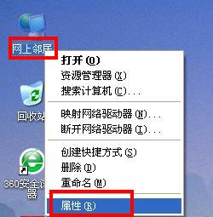
2、找到“本地连接”图标，右击选择“属性”。
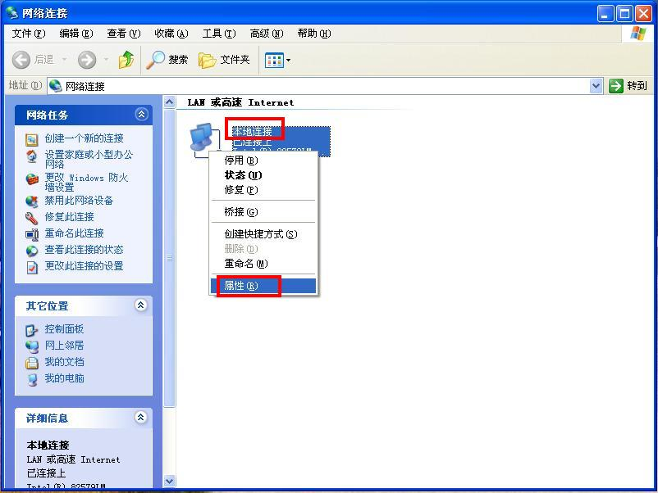
3、打开“本地连接属性”窗口，选择“Internet协议（TCP/IP）”，点击“属性”按钮。
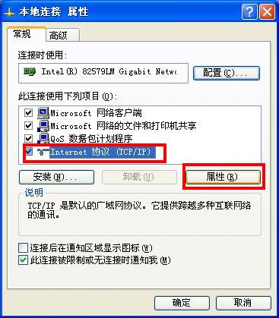

4、打开“Internet协议（TCP/IP）属性”窗口，选择“自动获得IP地址”和“自动获得DNS服务器地址”，点击“确定”按钮。
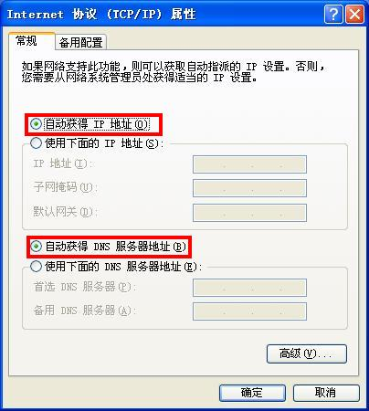
5、回到本地连接属性窗口，点击“关闭”按钮。至此已清除原来的IP设置。
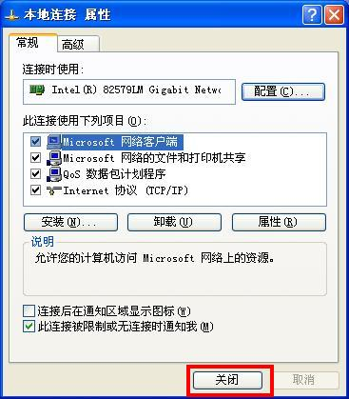
6、选择电脑桌面“网上邻居”图标， 右击选择“属性”。
7、打开“网络连接”窗口，点击“创建一个新的连接”。
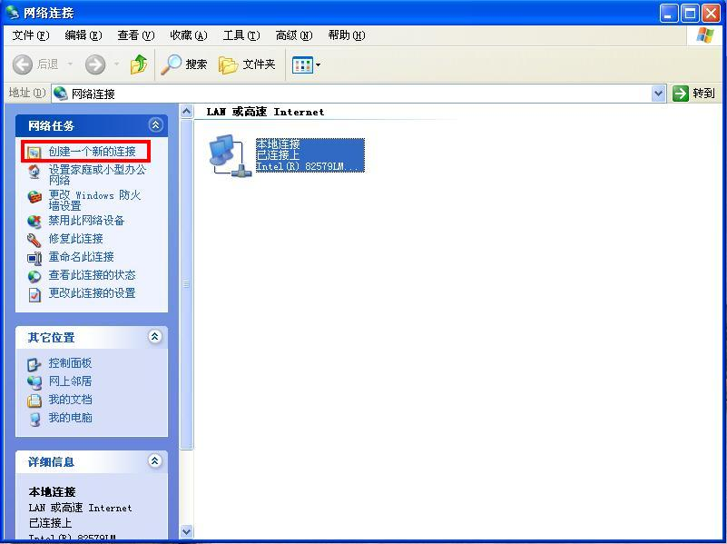
8、打开“新建连接向导”窗口，点击“下一步”。
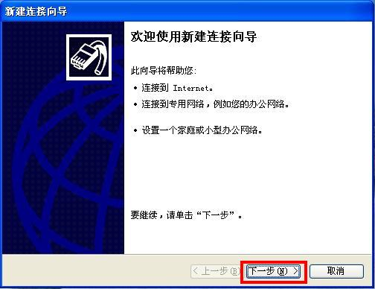
9、选择“连接到Internet(C)”，点击“下一步”。
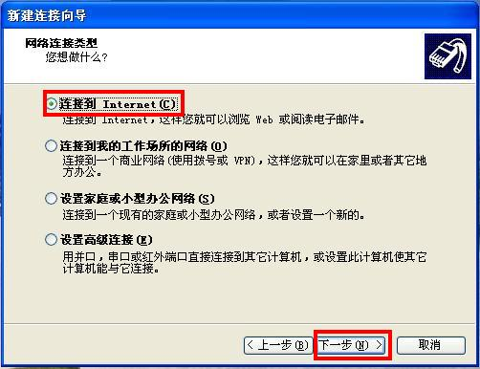
10、选择“手动设置我的连接”，点击“下一步”。
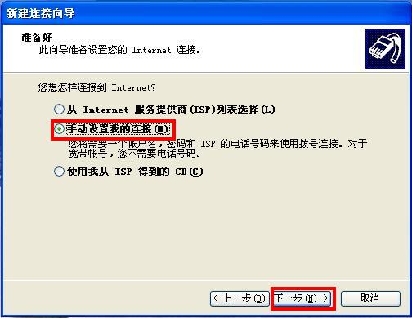
11、选择“用要求用户名和密码的宽带连接来连接（U）”， 点击“下一步”。
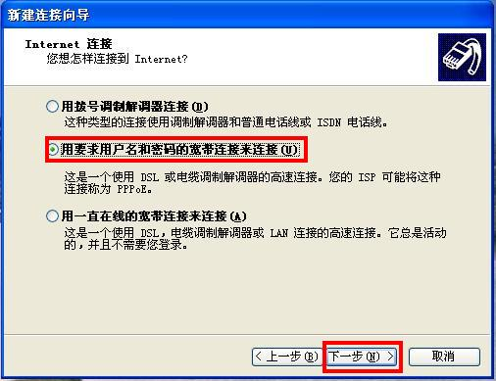
12、ISP名称请输入“scnunet”，点击“下一步”。
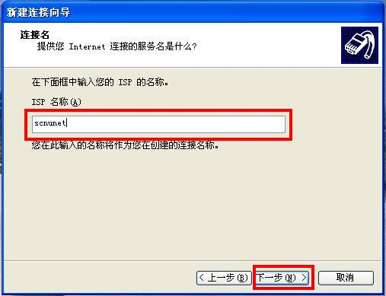
13、输入用户自己的用户名、密码和确认密码，点击“下一步”。
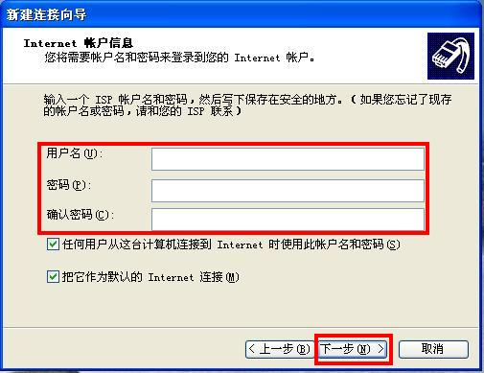
14、在“在我的桌面上添加一个到此连接的快捷方式（S）”前打勾，点击“完成”。
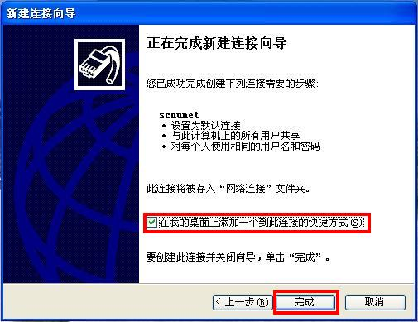
15、创建成功，弹出登录窗口，系统已自动保存用户先前输入的用户名和密码，直接点击“连接”即可上网。
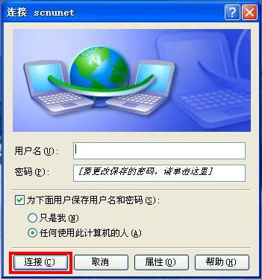
16、用户下次连接网络时，可在桌面找到“scnunet”宽带连接图标，双击打开如上图所示的登录窗口，点击“连接”即可。
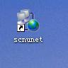

- Window 7系统下的校园网拨号上网连接方式：
注：已注册校园网用户（目前使用固定IP上网），需先清除TCP/IP设置（从第1步开始），采用新认证方式后注册的用户则直接创建连接（从第7步开始）。
1、选择电脑桌面“网络”图标， 右击选择“属性”。
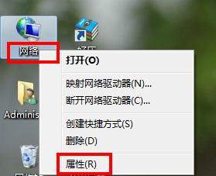
2、打开“网络和共享中心”窗口，点击“本地连接”。
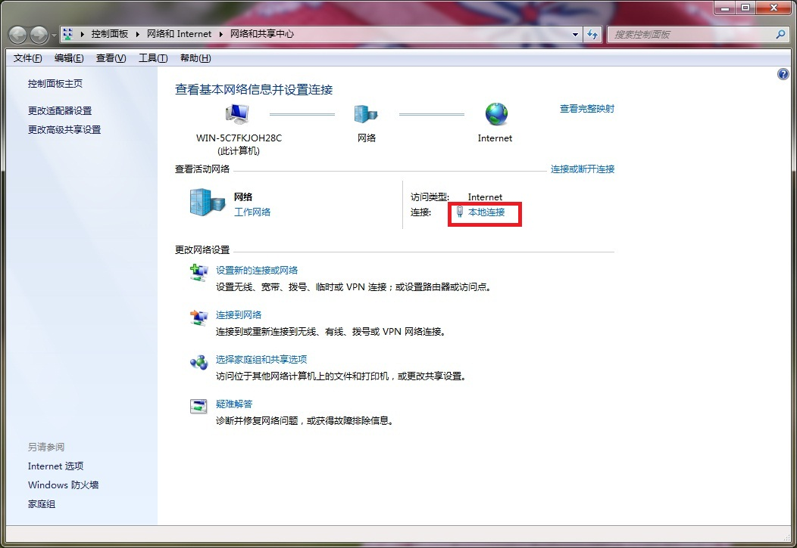
3、打开“本地连接状态”窗口，点击“属性”按钮。
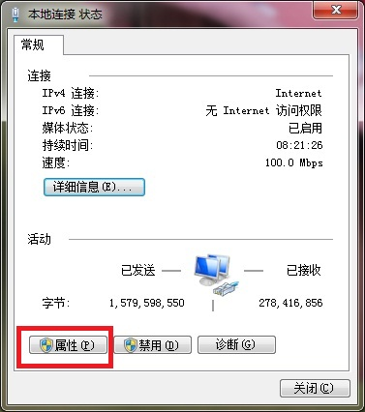
4、打开“本地连接属性”窗口，选择Internet协议版本4（TCP/IP），点击“属性”。
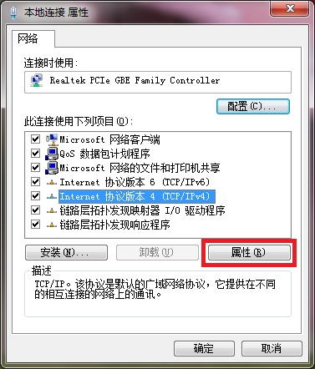
5、打开“Internet协议版本4（TCP/IP）属性”窗口，选择“自动获得IP地址”和“自动获得DNS服务器地址”，点击“确定”。
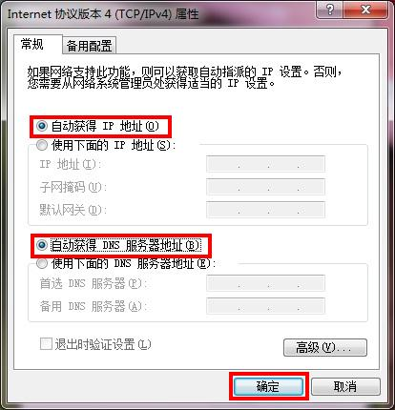
7、同时点击本地连接属性窗口的“关闭”按钮。至此已清除原来的IP设置。
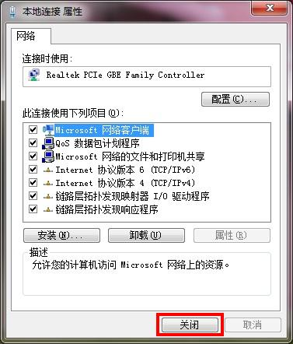
6、选择电脑桌面“网络”图标， 右击选择“属性”。
7、打开“网络和共享中心”窗口，点击“设置新的连接或网络”。
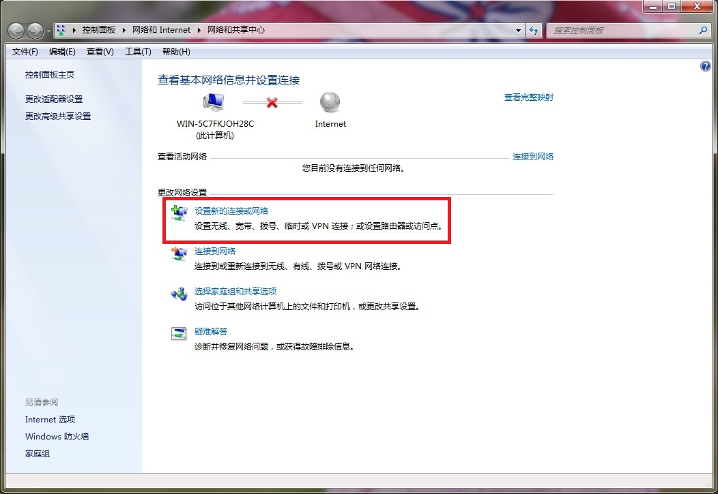
8、选择“连接到Internet”，点击下一步。
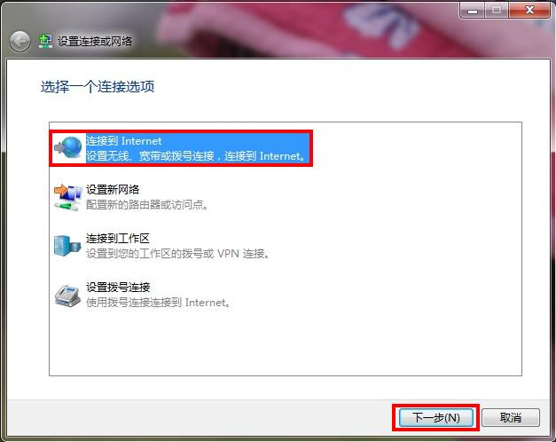
9、点击“宽带（PPPoE）（R）”。
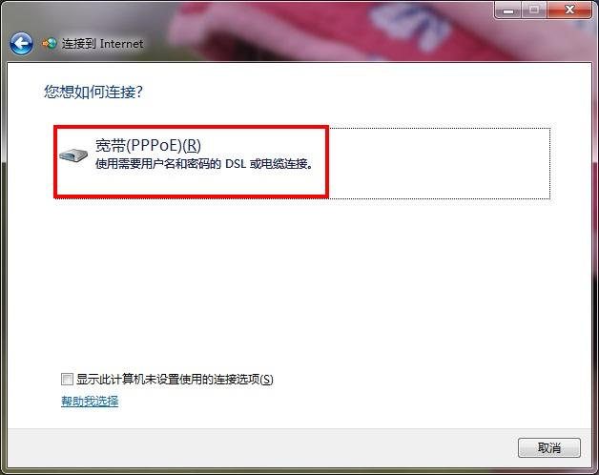
10、输入用户自己的用户名和密码，并勾选“显示字符”、“记住此密码”、“允许其他人使用此连接”，点击“连接”。
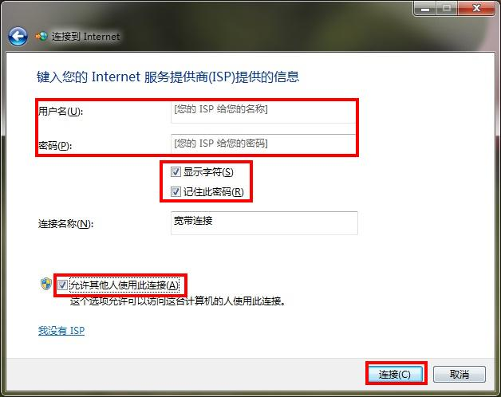
11、连接成功即可。
